2024全国民营企业绿色发展暨国企民企协同助推河北高质量发展大会在保定举行
全国工商联于2023年7月发起成立了“民营企业绿色低碳发展联盟”，福建省新竹科技咨询有限公司为联盟成员受邀参加大会。
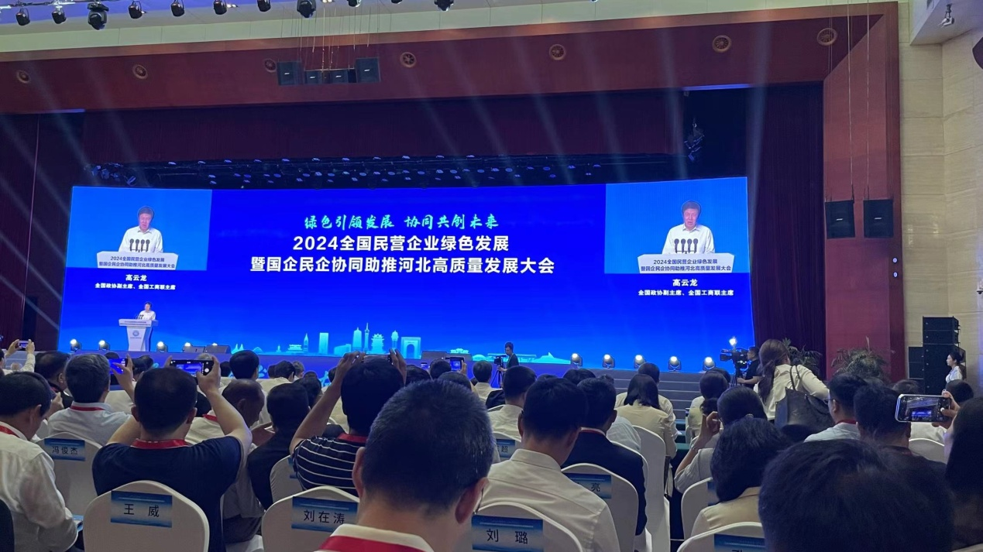
6月13日，由中华全国工商业联合会、河北省人民政府主办的2024全国民营企业绿色发展暨国企民企协同助推河北高质量发展大会在保定举行。全国政协副主席、全国工商联主席高云龙，省委副书记、省长王正谱出席大会并致辞。高云龙在致辞时指出，近年来，我国企业积极践行习近平生态文明思想，树牢绿色发展理念，着力建设更高质量、更有效率、更可持续、更加安全，人与自然和谐共生的现代企业，成效显著。广大企业要坚定信心、加强协作，自觉融入绿色发展潮流，主动扛起绿色发展使命，推动自身质量变革、效率变革和动力变革，不断提升企业高端化、智能化、绿色化水平。希望政府、各服务机构、各类经营主体等加强交流合作，为企业绿色发展营造良好氛围。希望广大企业以此次大会为契机，进一步挖掘河北区位独特、资源优渥的自然禀赋，用好河北的良好条件与政策红利，继续为河北高质量发展贡献力量。
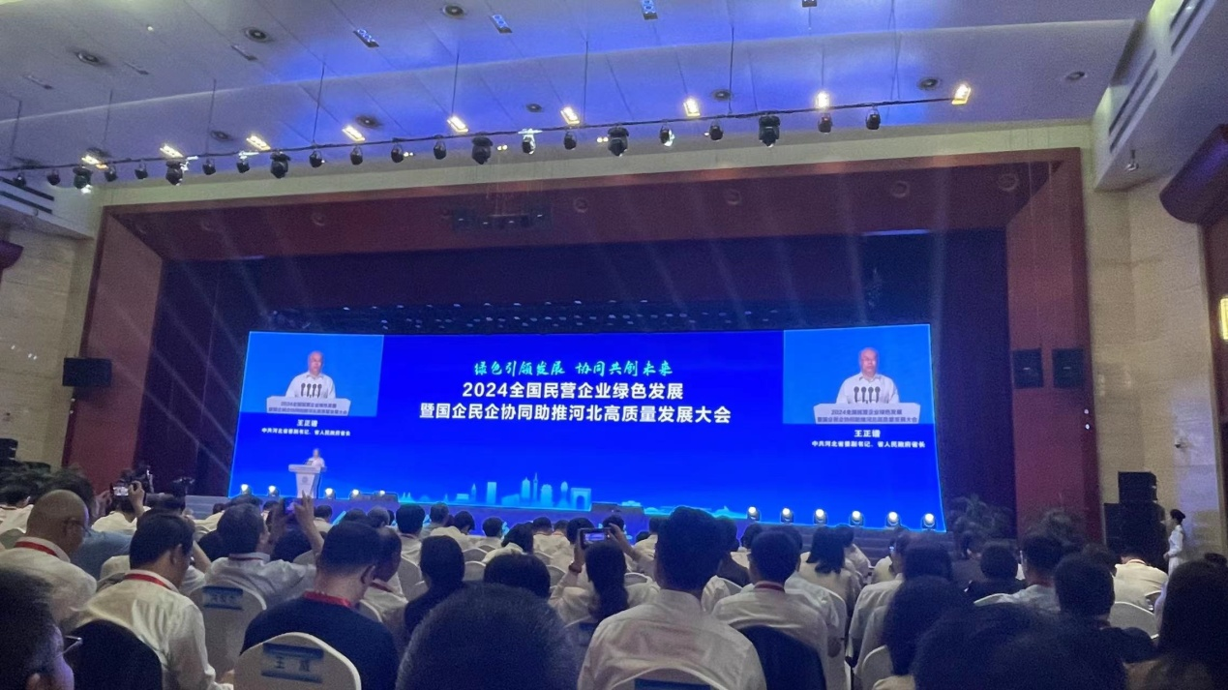
王正谱在致辞中表示，河北认真贯彻落实习近平总书记重要指示精神，坚定不移走生态优先、绿色发展之路，协同推进降碳、减污、扩绿、增长，统筹推动产业、能源和交通运输结构调整，加快建设天蓝、地绿、水秀的美丽河北。在全国工商联发布的2023年度万家民营企业评营商环境活动中，河北是进步最明显的省份之一。真诚欢迎各位企业家与河北共享重大战略机遇，共谋绿色发展之路，共筑一流营商环境，谱写互利共赢发展新篇章。我们将竭诚提供有力保障和优质服务，让企业家在河北放心投资、安心创业、顺心发展。
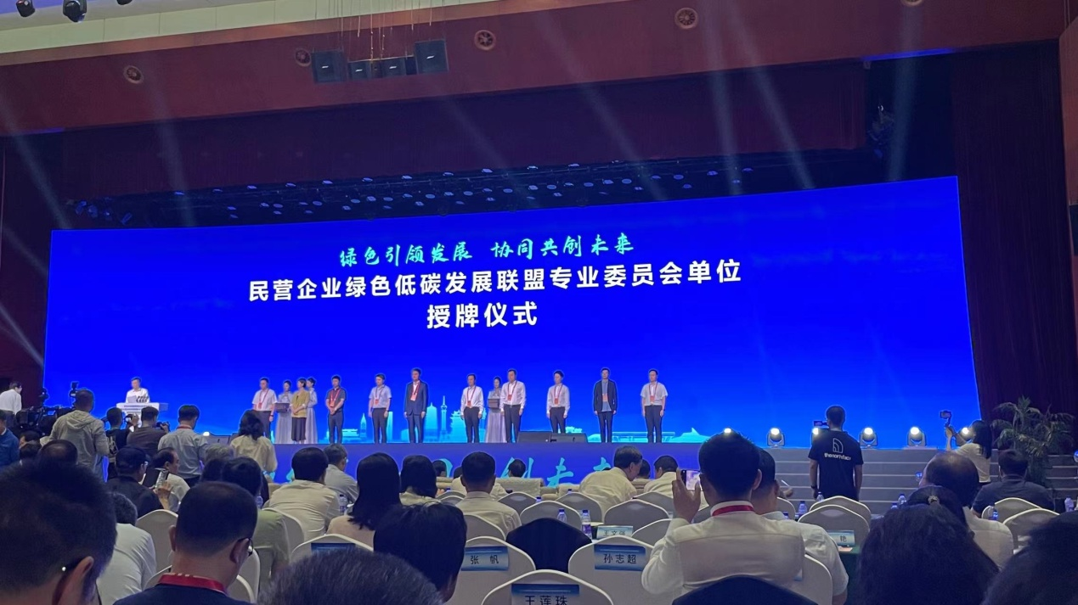
本次大会以“绿色引领发展 协同共创未来”为主题。会上介绍河北省绿色发展总体情况，推介河北重点项目，发布投资项目成果和2024年度绿色低碳发展企业名单，与会领导为民营企业绿色低碳发展联盟专业委员会单位颁发证书。
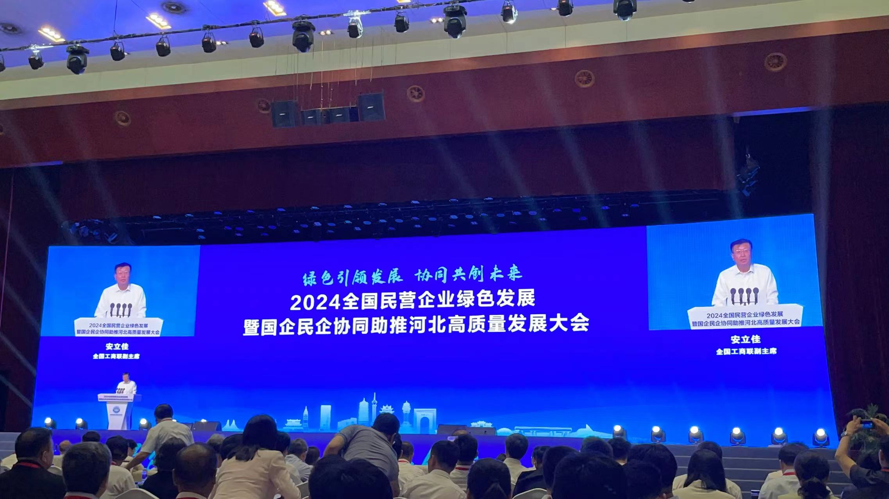
全国工商联副主席安立佳主持会议。全国工商联副主席，上海市政协副主席、市工商联主席寿子琪，全国工商联副主席，北京市政协副主席、市工商联主席燕瑛，山东省人大常委会副主任、河北省工商联主席、省总商会会长王随莲；河北省领导左力、时清霜、金晖、何秉群，省政府秘书长朱浩文；国家有关部委和全国工商联负责同志，部分省、市工商联负责同志，企业代表参会。
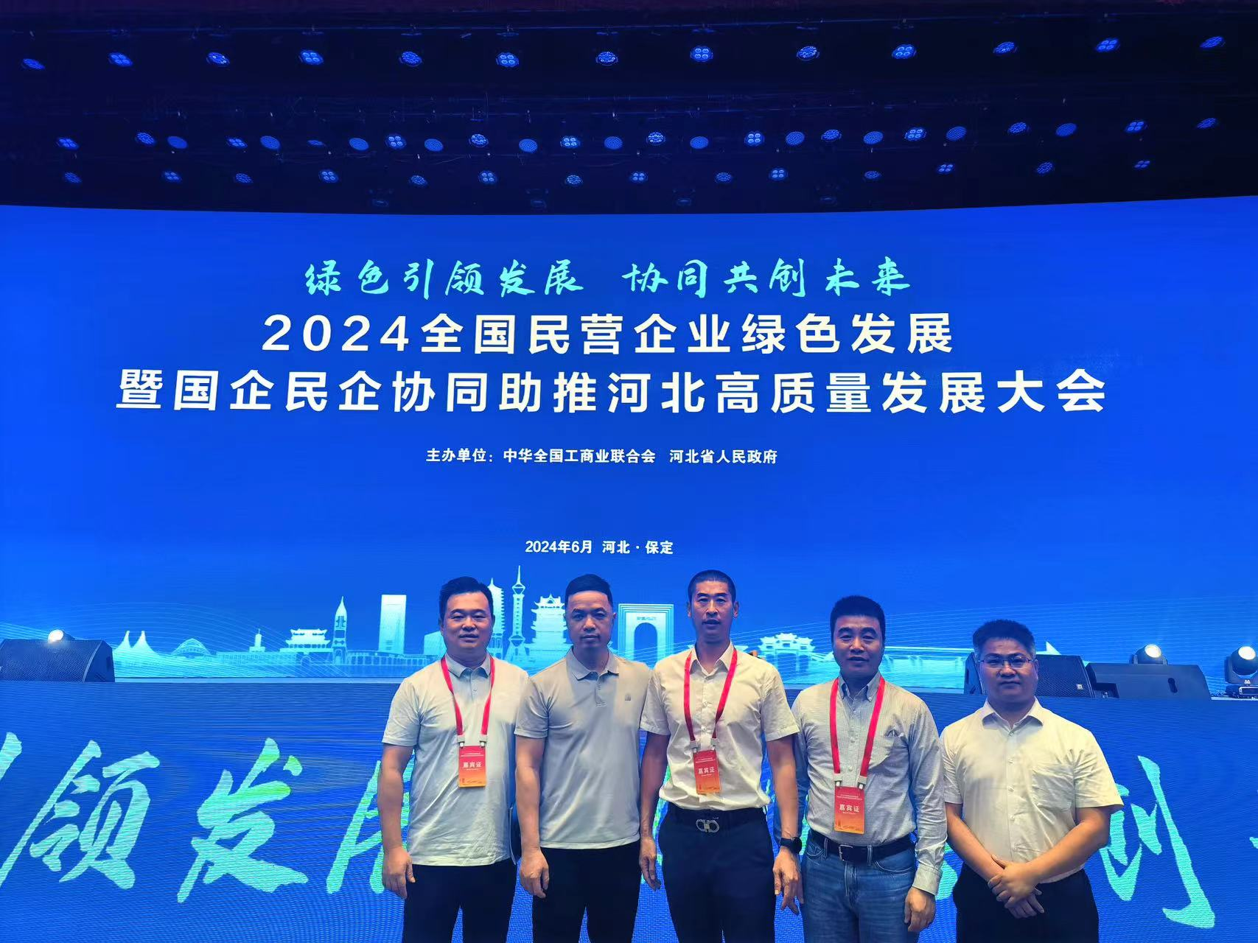
福建省工商联副主席余建、联络部部长陈向东，福建企业代表安踏集团、鸿星尔克、达利集团、新竹科技等参加会议。
（图片来源-河北省人民政府）

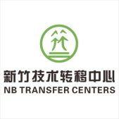
新竹科技咨询
是一家具有独立法人资格，以“科技创新、产业报国”为使命，聚焦政策研究、科技评估、技术转移、可持续发展，突出“国家战略驱动”与“新质生产力服务”特色，面向新质生产力要素领域，精心打造技术、资本、咨询三位一体的第三方科创服务机构。充分发挥技术创新驱动力、基金的产业转化推动力，竭诚为政府决策、科研服务、企业发展，提供转型创新服务。

